Giải bài tập Giải Tích lớp 12 chương 2 Bài 1: Lũy thừa
Hướng dẫn giải bài tập lớp 12 chương 2 Bài 1: Lũy thừa
Bài 1. (Trang 56 SGK toán 12 cơ bản)
Hướng dẫn giải:
Sử dụng tính chất của lũy thừa ta có:
a.
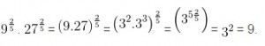
b.
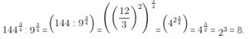
c.
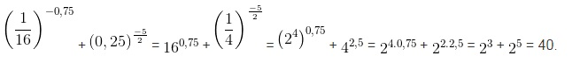d.
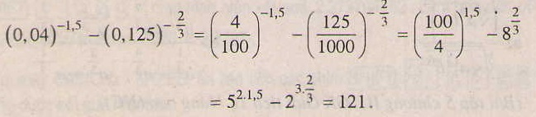
Bài 2. (Trang 56 SGK toán 12 cơ bản)
Cho a, b là những số thực dương. Viết các biểu thức dưới dạng lũy thừa với số mũ hữu tỉ:
a.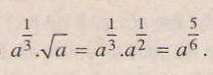
b.
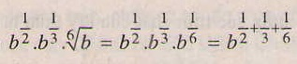= b.
c.
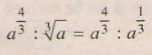=a.
d.
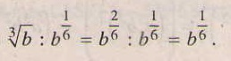
Bài 3. (Trang 55 SGK toán 12 cơ bản)
Viết các số sau theo thứ tự tăng dần:
Hướng dẫn giải
a.
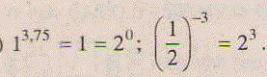
Mặt khác trong hai lũy thừa cungc cơ số lớn hơn 1, lũy thừa nào có số mũ lớn hơn là lũy thừa lớn hơn. Do đó theo thứ tự tăng dần ta được:
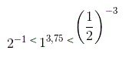b. 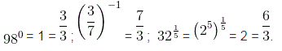
Do đó: 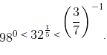
Bài 4. (Trang 57 SGK toán 12 cơ bản)
Cho a, b là những số thực dương. Rút gọn các biểu thức sau:
Hướng dẫn giải:
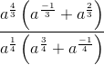 =
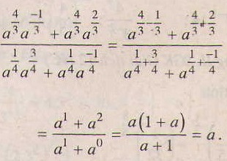
b. 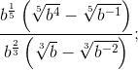
=
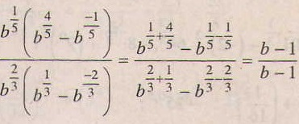
= 1. (b ≠ 1)
c. 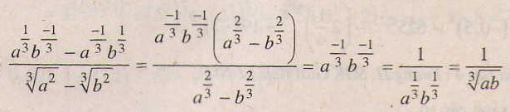
Với: a ≠ b.
d.
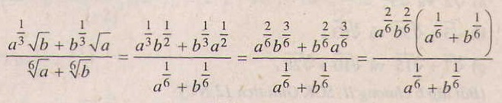
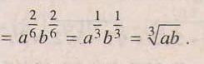
Bài 5. (Trang 57 SGK toán 12 cơ bản)
Chứng minh rằng:
a. 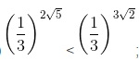
Hướng dẫn giải:
Ta có:
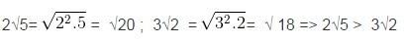
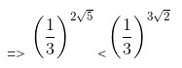
b.
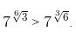
Ta có:

